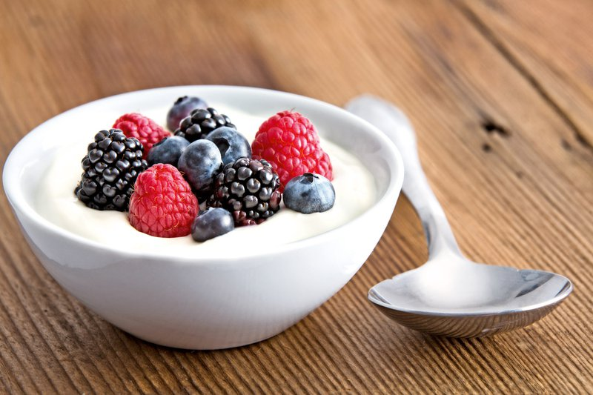
Aktivni odmor 6.del

V tem tednu bi vam želela podati nekaj idej za zdrav prigrizek med vašim delom.
Ko nas med delom napade lakota, navadno posegamo po visoko ogljiko-hidratnih prigrizkih, kot je na primer čokolada, krekerji, industrijske žitne ploščice, sladko in slano pecivo, itd. S tem telesu ne naredimo ravno usluge, saj se ogljikovi hidrati, predvsem sladkorji, zelo hitro prebavijo in nam zagotavljajo sicer hiter porast energije, vendar na žalost tudi enako hiter padec. Posledica je, da smo zopet hitro lačni in v telesu se nam začnejo nabirati odvečni kilogrami.

Mešanica oreščkov in suhega sadja. Tovrstne mešanice so bogate z vlakninami, antioksidanti, beljakovinami in nenasičenimi maščobnimi kislinami. Izberite nesoljene.
Sadje z navadnim jogurtom. Večina sadnih jogurtov vsebuje veliko sladkorja in barvil, zato jih pustite v trgovini. Iz hladilnika vzemite raje navaden jogurt in ga zmešajte s sadjem ali domačo marmelado
Polnozrnat kruh naj nadomesti belega.
Mleko in mlečni izdelki (sir, skuta…) so zaradi kalcija zelo pomembni. Lahko jih uporabite na različne načine: s kruhom, sadjem, v pecivu…
Sadje naj bo dnevno na vašem meniju. Seveda tudi zelenjava, vendar je ta pogostejša pri kosilu.
Voda- pijte veliko vode. Naredite si doma vodo z okusom- limone, mete, pomaranče,… Fruktoza, ki se nahaja v kupljenih sokovih, se najhitreje spreminja v maščobo, zato priporočam, da jih ne kupujete.

Svoje malice si pripravite sami, saj s tem tudi malo razbremenite statični sedeči položaj ali pa jih skupaj s starši pripravite že kakšen dan prej. Vsa doma pripravljena hrana je veliko bolj zdrava kot kupljena. Zato hitro poišči najljubše recepte in si pripravi npr. mafine, piškote, prosene kroglice, energijske tablice, žitne rezine… Veliko idej in receptov najdeš na internetu zato hitro obleci predpasnik.
Učiteljica Tina

